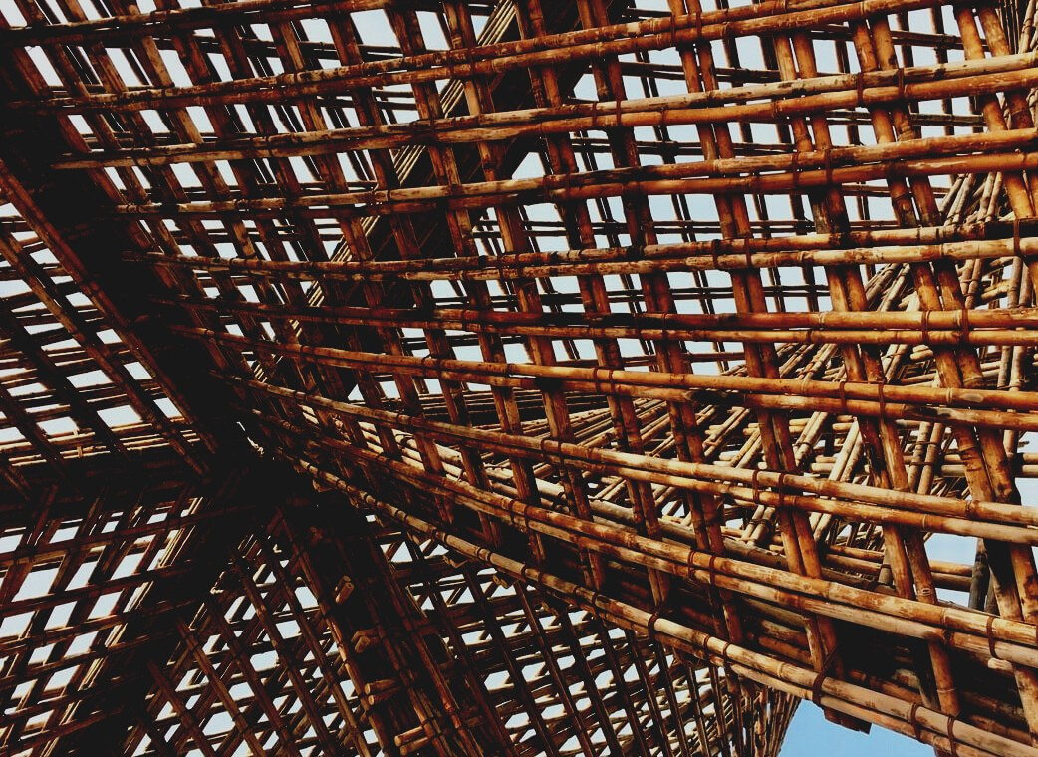

MATERIAL DE EVALUACIÓN

Unidad didáctica 2
USO DE PRODUCTOS DE CONSTRUCCIÓN
UPWOOD
Capacitación de los trabajadores de la construcción en métodos de construcción con madera para edificios energéticamente eficientes
UPWOOD-PUU
Rakennustyöläisten ammattitaito energiatehokkaiden rakennusten puurakentamisenmenetelmissä

UPWOOD
Rakennustyöläisten ammattitaito energiatehokkaiden rakennusten puurakentamisenmenetelmissä

UPWOOD-PUU
Rakennustyöläisten ammattitaito energiatehokkaiden rakennusten puurakentamisenmenetelmissä

Tabla de contenido
1. Preguntas frecuentes 2
2. Preguntas de respuestas múltiples 3
3. Estudios de caso 3
3.1 Estudio de caso 1 3
3.2 Estudio de caso 2 3

Preguntas frecuentes
Pregunta: ¿Qué es un elemento modular?
Respuesta: El elemento modular es un bloque de vivienda terminado, rígido a la torsión y resistente al transporte, por lo que el tiempo de construcción se reduce significativamente y se mejora la calidad de la construcción.
Pregunta: ¿Qué es la marca CE?
Respuesta: El marcado CE facilita la venta de productos de un país a otro e indica la idoneidad de los productos de construcción si el producto está cubierto por la HEN o el EEE. El marcado CE garantiza que las características de los productos siempre se indiquen en la declaración de prestaciones de tal forma que tanto los diseñadores como los consumidores puedan comparar fácilmente los productos de construcción.

Preguntas de opción múltiple
- Las etiquetas ecológicas se utilizan para
  - indican que el producto puede eliminarse libremente como residuo mezclado al final del ciclo de vida del producto.
  - indicar que el producto fabricado cumple con los requisitos definidos para el proceso de fabricación, tales como ciclo de vida del producto, consumo de energía y responsabilidad.
  - indicar que el producto está elaborado únicamente con materiales renovables o reciclados.

- En general, las puertas exteriores deben cumplir varios requisitos, es decir, aislamiento térmico y aislamiento acústico. ¿Cómo se comprende el valor U del aislamiento térmico?
  - Cuanto menor sea el valor U, mejor será su aislamiento térmico. Una puerta con un valor U bajo reduce el calor y la energía residuales.
  - Cuanto mayor sea el valor U, mejor será su aislamiento térmico. Una puerta con un valor U elevado reduce el calor y la energía residuales.
- El tipo de ventana estandarizada MSE significa:
- 2 marcos y 3 ventanas de vidrio, que se abren hacia adentro
- 2 ventanas de vidrio, que se abren hacia adentro y hacia afuera
- Marco simple acristalado con 2 o 3 elementos de vidrio, apertura hacia el interior

Estudios de casos

Estudio de caso 1
El cuadrado de la ventana generalmente transfiere calor casi seis veces más que el cuadrado de la pared exterior. Refiriéndose al material de aprendizaje, describa los puntos a considerar al instalar una ventana. ¿Qué cosas se deben considerar durante la instalación y el acabado?

Estudio de caso 2
¿Qué aspectos se deben considerar al instalar la puerta exterior? Si es necesario, vea más en el material de aprendizaje.

